南京信息工程大学动态网页设计与开发实验报告
实验名称 使用jQuery操作 DOM 实验（实习）日期 得分 指导教师 许小龙
系 专业 年级 班次 姓名 学号
一、实验目的
使用jQuery操作网页元素
使用jQuery操作CSS样式
使用jQuery操作文本与属性值内容
使用jQuery操作DOM节点
使用jQuery操作CSS-DOM
使用jQuery遍历DOM节点
二、实验内容
1、制作常见问题模块
下面制作如图所示的页面，点击标题“常见问题”，使用html()方法在页面上增加问题列表，如图所示。
点击“×”按钮，使用html()方法取消问题列表，返回如图所示的界面。
实验结果示例：
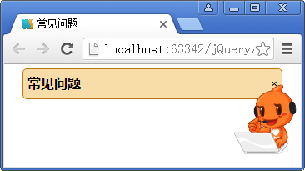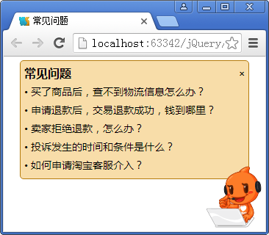
2、制作搜索框特效
制作如图所示的搜索框特效。
当文本框获得焦点时，初始值“电风扇”消失，如图所示，
失去焦点时如果文本框内容为空则该初始值出现。
实验结果示例：
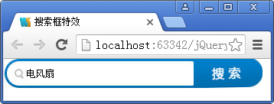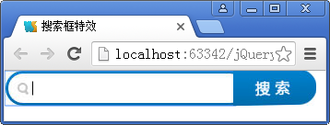
3、侧边悬浮折叠隐藏弹窗效果
在服务类网站上，一般在网站的左侧或者右侧会显示客服的电话，方便有意向的浏览者联系客服询问情况。
实现侧边悬浮折叠隐藏弹窗效果
实验结果示例：
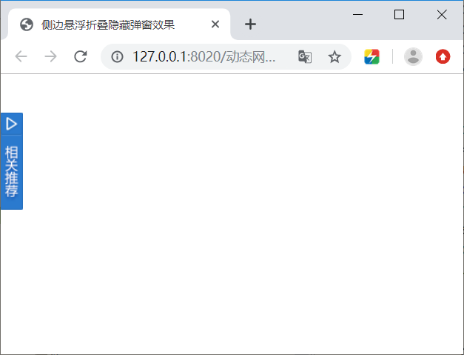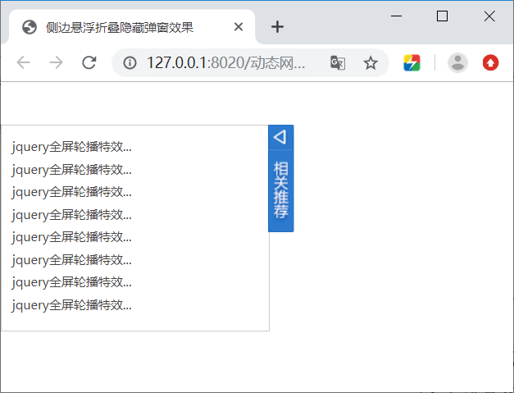
4、单行文字滚动
在新闻类网站上，为了节省页面区域，一般在网站中会显示单行新闻的自动滚动，告知人们新闻消息内容
本案例将实现单行文字的滚动效果
效果如图所示，矩形框中文本内容自动变换。
实验结果示例：
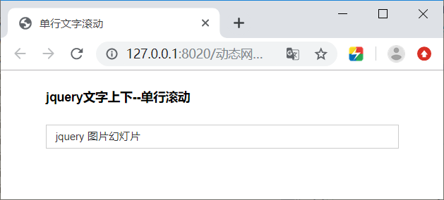

三、实验结果（给出代码与结果图）
四、实验总结

